- ANALISA DAN PEMBAHASAN
3.1 Gambaran Umum Perusahaan
Bakso Cinta didirikan pada tahun 2009. Tempat usaha ini terletak di Jl. Bangka II No.33 Jakarta Selatan dan mudah dijangkau oleh siapapun. Bakso Cinta memiliki menu yang unik daripada bakso umumnya, yakni bakso yang berbentuk hati. Nama-nama menu baksonya juga cukup unik seperti Bakso Cemburu, Bakso Rindu, Bakso Asmara dan lain-lain. Bakso Cinta tidak hanya menjual bakso, namun juga menjual Mie Ayam dan Ayam Penyet. Tema yang dibentuk oleh Bakso Cinta juga cukup menarik seperti desain ruangannya, pakaian karyawan bahkan alat makan seperti sendok, mangkuk berwarana merah muda yang dikenal sebagai warna cinta. Tujuan dibentuknya Bakso Cinta adalah untuk menjadikan rumah makan ini sebagai tempat hang-out favorit kalangan muda di Jakarta.
  - Analisa Masalah
Sistem yang sedang berjalan ini masih memiliki banyak kelemahan. Dimulai dari proses transaksi yang belum menggunakan komputer, pembuatan bukti transaksi atau nota yang dibuat dengan metode tulis tangan dan pembuatan laporan yang juga masih dibuat dengan metode tulis tangan kemudian dipindahkan ke buku besar. Hal ini dapat memungkinkan terjadi kesalahan perhitungan dalam pembuatan laporan dan menyebabkan kesalahan pelaporan dalam pendapatan yang telah diperoleh sehingga dapat mempengaruhi hasil pendapatan yang didapat. Sistem ini juga tidak menghemat waktu dalam melakukan transaksi karena sebelum membuat nota, pembeli harus menghitung kembali harga total menu yang dipesan. Pada pembuatan laporan juga tidak menghemat waktu karena karyawan harus menulis laporan pendapatan dan dipindahkan ke dalam buku besar. Penggambaran sistem yang sedang berjalan pada usaha ini dapat dilihat pada gambar 3.1 dengan menggunakan rancangan Flow of Document (FOD).

Pembeli memberikan data pesanan yang dipesan kepada kasir, kemudian kasir mencatat data pesanan yang telah dipesan oleh pembeli. Kasir melakukan transaksi pemesanan dan menghasilkan dua nota. Nota 1 diberikan ke pembeli sebagai bukti sedangkan Nota 2 untuk dijadikan laporan. Laporan penjualan dibuat secara tulis tangan dan menghasilkan dua laporan. Laporan 1 disimpan untuk arsip kasir sedangkan Laporan 2 dikirimkan ke pemilik. Flow of Document yang berjalan dapat dilihat pada Gambar 3.1.
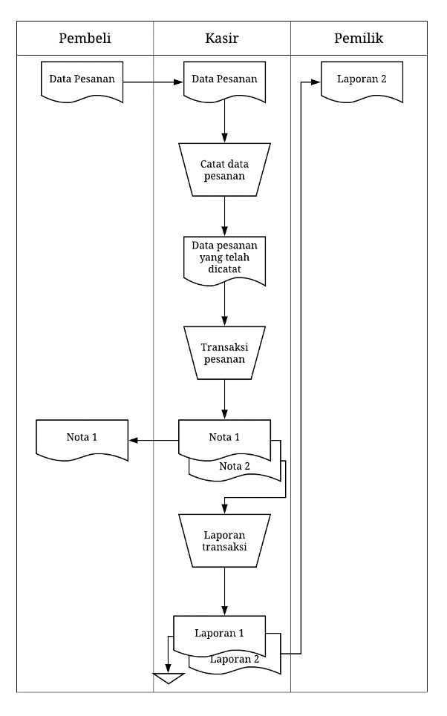
Gambar 3.1 Flow of Document yang Berjalan
3.3 Pembahasan Masalah
Berdasarkan uraian di atas timbul berbagai permasalahan, di antaranya adalah pencatatan data pesanan, pembuatan nota serta laporan transaksi dengan metode tulis tangan. Pengoperasian dengan metode ini dikhawatirkan menyulitkan karyawan dalam melakukan pencatatan pesanan, transaksi, pembuatan nota dan laporan.
Aplikasi penjualan ini diharapkan dapat membantu pengelolaan anggota karyawan, proses berjalannya transaksi dan pembuatan nota pada transaksi serta laporan-laporan penjualan menu dan perhitungan pendapatan yang diperoleh.
3.3.1 Perancangan
Hal pertama yang dilakukan sebelum membuat aplikasi sistem penjualan ini adalah membuat model atau pemodelan pada sistem. Pemodelan bertujuan untuk menentukan tujuan dan fungsi utama dari sebuah sistem serta mempermudah dalam menganalisa kebutuhan pengguna dalam membuat sebuah model sistem.
Pemodelan yang digunakan dalam sistem aplikasi ini yaitu Flow of Document (FOD), Flowchart, Data Flow Diagram (DFD) dan untuk perancangan basis data menggunakan Entity Relationship Diagram (ERD).
3.3.1.1 Flow of Document
Flow of Document (FOD) merupakan salah satu alat perancangan sistem untuk menggambarkan sistem yang sedang berjalan pada tahap analisis kemudian menggambarkan sistem yang baru atau usulan untuk digunakan kedepannya. Pada rancangan Flow of Document ini terdapat tiga pelaku yakni pembeli, kasir dan pemilik.

Pembeli memberikan data pesanan yang dipesan kepada kasir, kemudian kasir menginput data pesanan yang telah dipesan oleh pembeli. Kasir melakukan transaksi pemesanan dan menghasilkan dua nota. Nota 1 diberikan ke pembeli sebagai bukti sedangkan Nota 2 untuk dijadikan laporan. Laporan penjualan dibuat dari proses transaksi secara otomatis dan menghasilkan dua laporan. Laporan 1 disimpan untuk arsip kasir sedangkan Laporan 2 dikirimkan ke pemilik. Flow of Document yang diusulkan dapat dilihat pada Gambar 3.2.
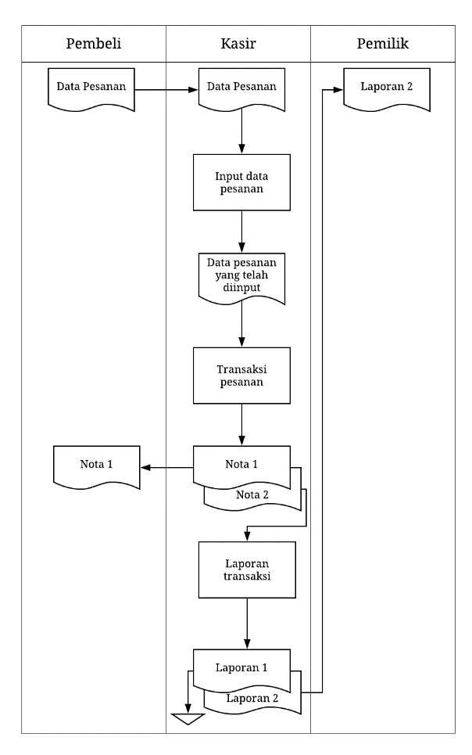
Gambar 3.2 Flow of Document yang Diusulkan
3.3.1.2 Flowchart
Pada kasus ini Flowchart yang digunkan adalah Programming Flowchart yaitu algoritma diagram alir yang digunakan untuk program. Program ini terdiri dari tujuh form, yaitu form login, form laporan transaksi, form pengaturan laporan, form pengaturan menu, form pengaturan akun, form transaksi dan form bayar.
3.3.1.2.1 Form Login
Pada Form Login, pengguna dapat memilih untuk login atau keluar. Pada mekanisme login masukkan username dan password. Username dan password yang dimasukkan akan dicek apakah sesuai atau tidak. Pengguna akan dikembalikan ke form login untuk mengisi ulang username dan password jika salah. Pengecekan status akan dilakukan jika username dan password sesuai. Pengguna akan dialihkan ke form admin jika username dan password tersebut berstatus admin. Pengguna akan dialihkan ke form kasir jika username dan password tersebut berstatus kasir. Pengguna dapat memilih untuk keluar jika tidak ingin melakukan login. Flowchart Form Login dapat dilihat pada Gambar 3.3.
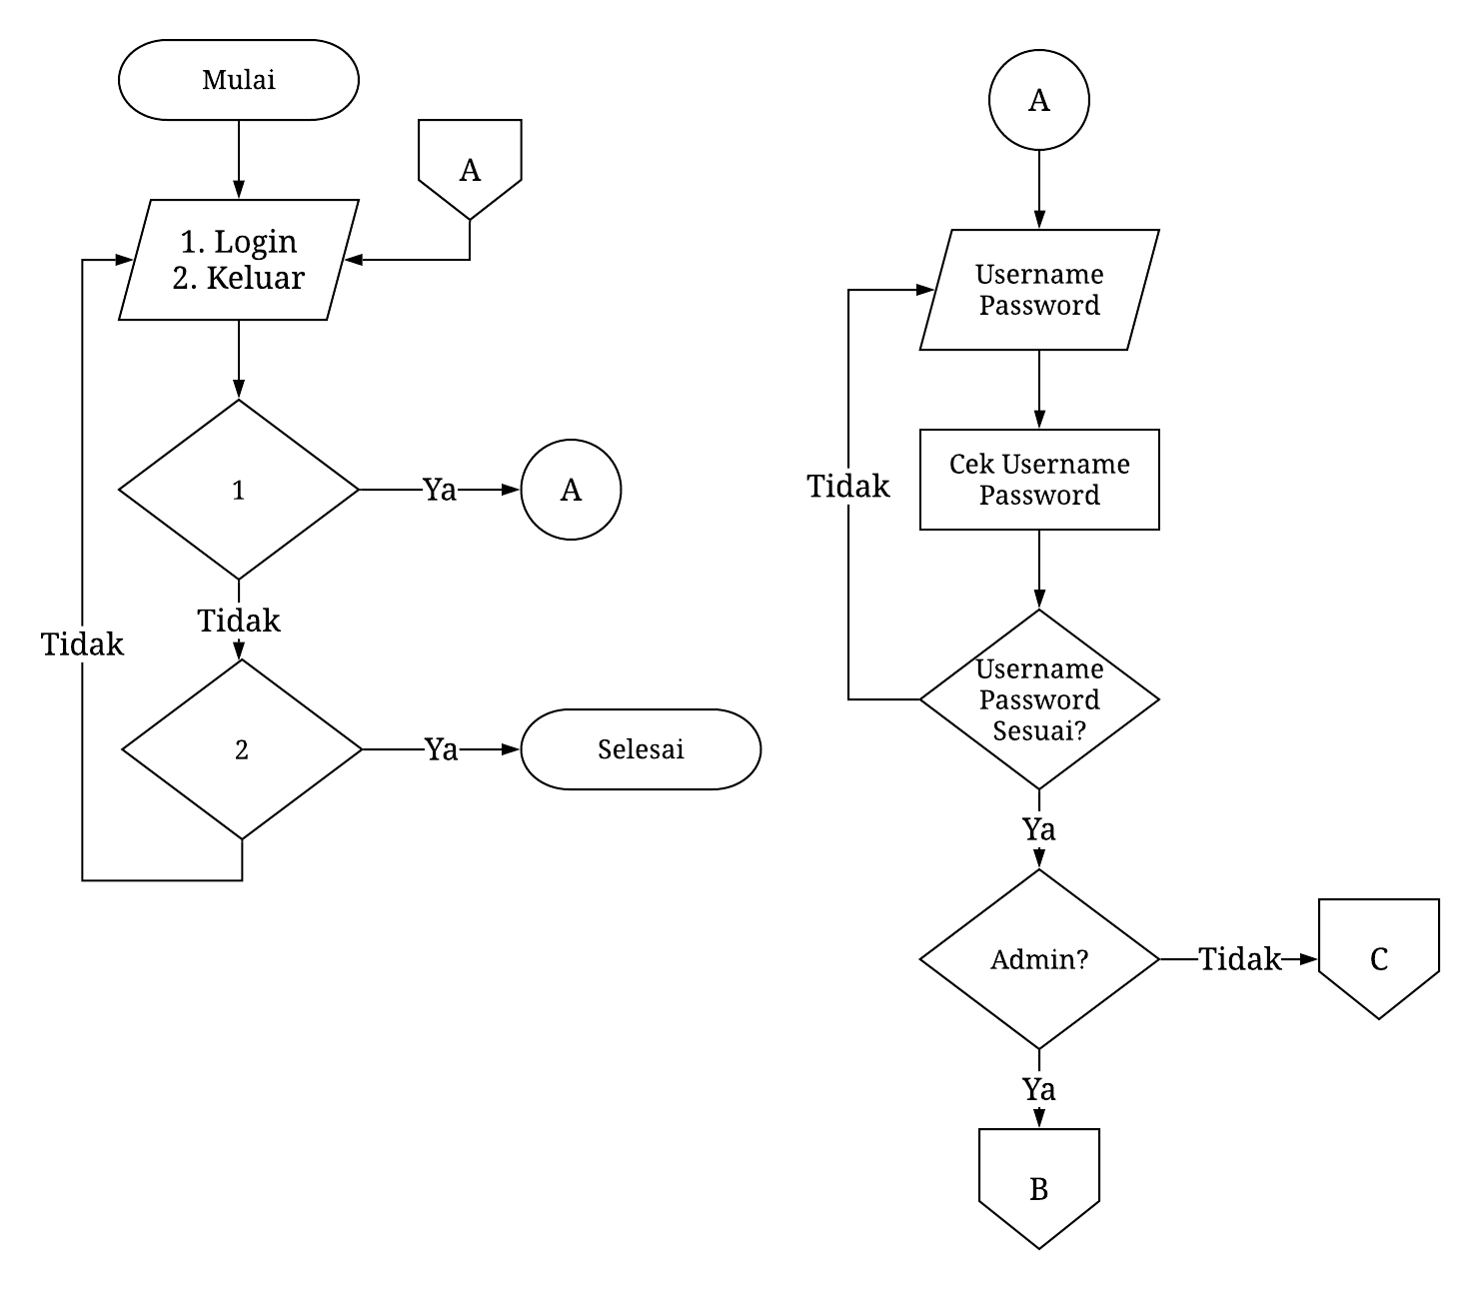
Gambar 3.3 Flowchart Form Login

3.3.1.2.2 Form Admin
Pada Form Admin terdapat empat menu yaitu laporan transaksi, pengaturan menu, pengaturan akun serta logout. Admin akan dialihkan ke form laporan transaksi jika ingin melihat laporan transaksi. Admin akan dialihkan ke form pengaturan menu jika memilih pengaturan menu. Admin akan dialihkan ke form pengaturan akun jika memilih pengaturan akun. Admin akan kembali ke form login jika memilih logout. Flowchart Form Admin dapat dilihat pada Gambar 3.4.
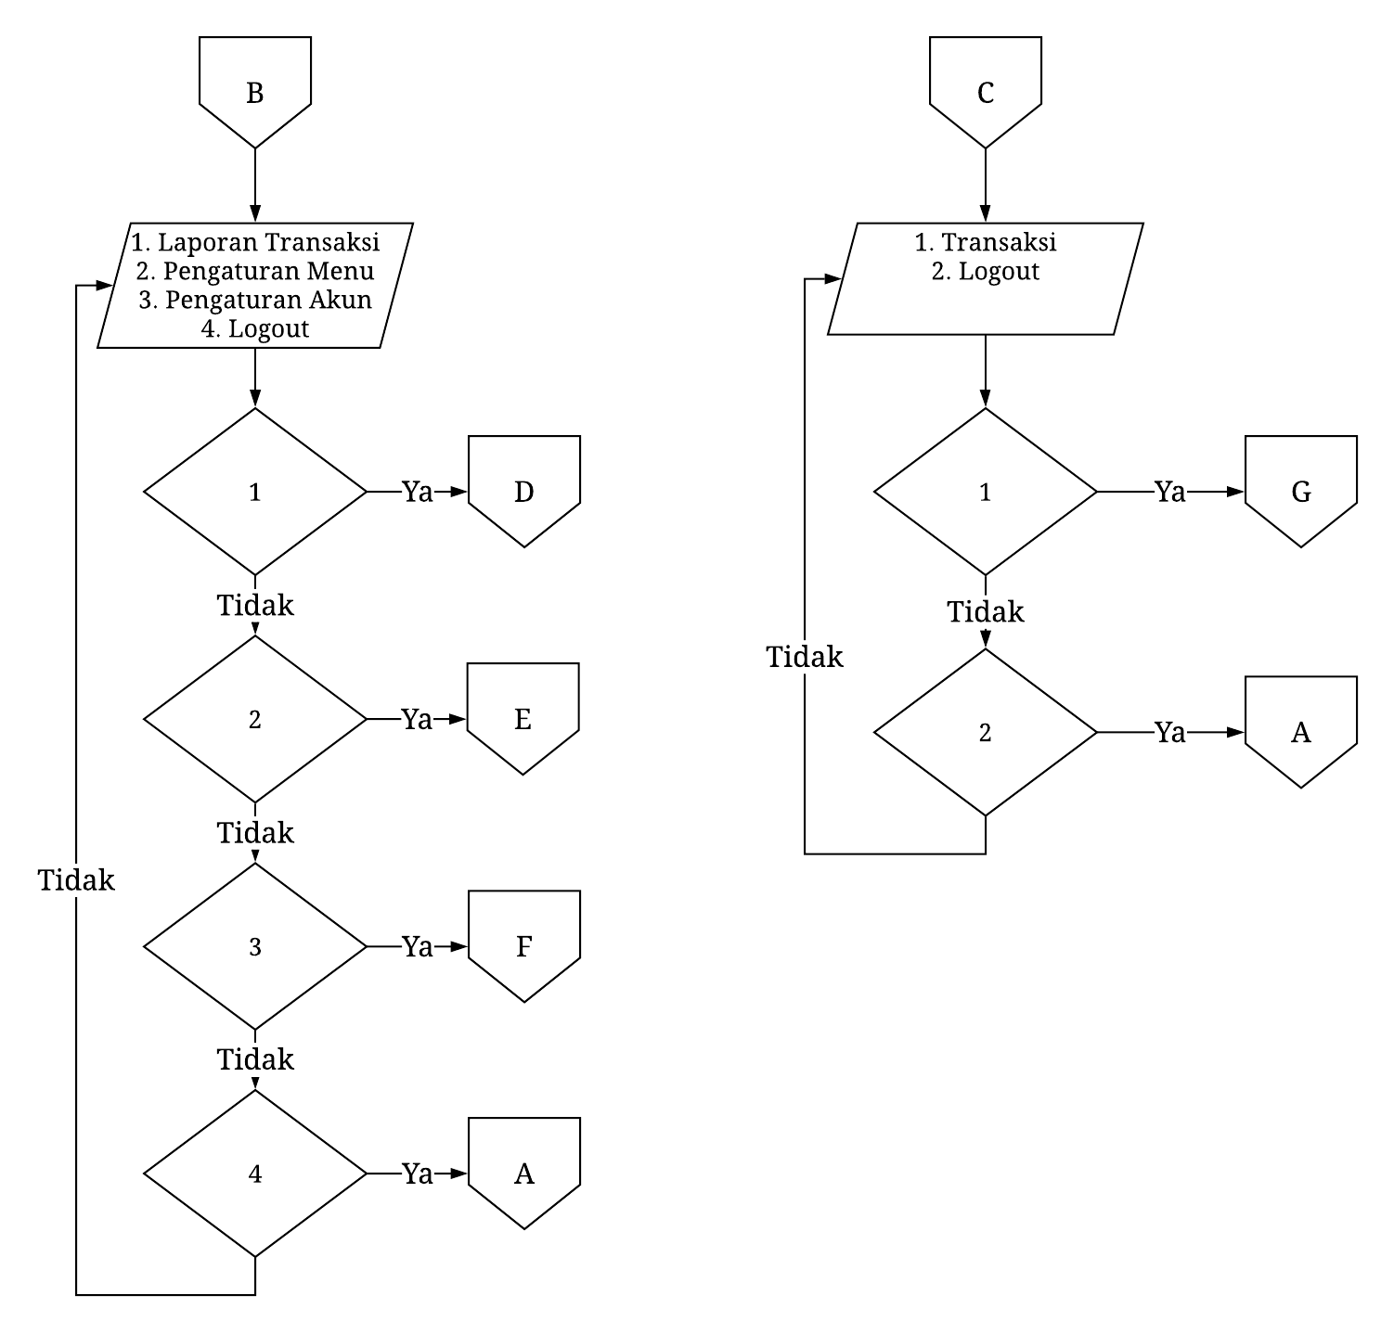
Gambar 3.4 Flowchart Form Admin
3.3.1.2.3 Form Kasir
Pada Form Kasir terdapat dua menu yaitu transaksi dan logout. Kasir akan memasukkan data-data yang terkait dengan transaksi sedangkan kasir akan dialihkan ke form login jika memilih logout. Flowchart Form Kasir dapat dilihat pada Gambar 3.5.
Gambar 3.5 Flowchart Form Kasir
3.3.1.2.4 Form Laporan Transaksi
Pada Form Laporan Transaksi admin dapat melakukan pencarian pada database transaksi ataupun mencetak laporan. Pada mekanisme pencarian data masukkan id transaksi, nama kasir ataupun tanggal transaksi. Pencarian melalui id transaksi akan dilakukan jika memilih id transaksi untuk pencarian data. Pencarian melalui nama kasir akan dilakukan jika memilih nama kasir untuk pencarian data. Pencarian melalui tanggal transaksi akan dilakukan jika memilih tanggal transaksi untuk pencarian data. Data akan ditampilkan jika ditemukan, sebaliknya data tidak akan ditampilkan jika tidak ditemukan. Flowchart pada Form Laporan Transaksi dapat dilihat pada Gambar 3.6.
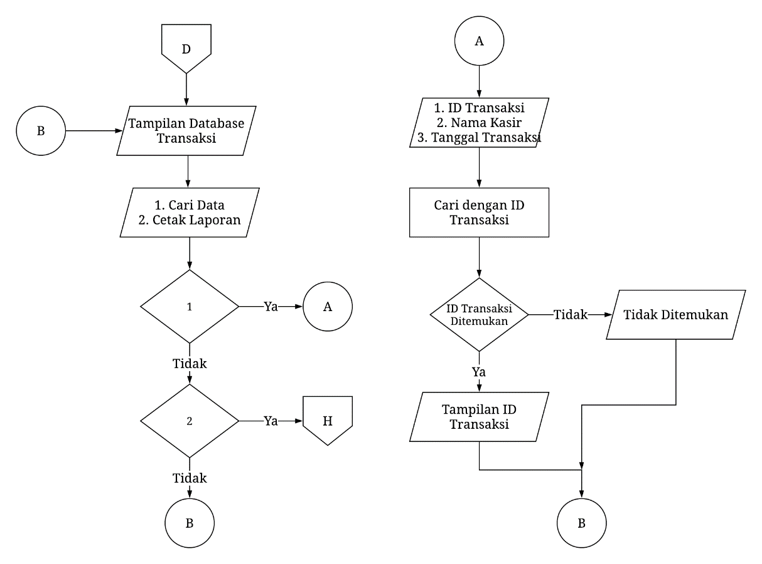Gambar 3.6 Flowchart Form Laporan Transaksi
3.3.1.2.5 Form Pengaturan Menu
Pada Form Pengaturan Menu admin dapat menyimpan, mengubah dan menghapus. Pada mekanisme simpan masukkan nama menu, jenis menu dan harga menu. Data akan disimpan jika nama menu belum ada, sedangkan data gagal disimpan jika menu sudah ada. Pada mekanisme ubah pilih untuk mencari dengan id menu atau nama menu. Data akan ditampilkan jika ditemukan, sedangkan jika tidak ditemukan akan kembali ke pencarian data. Admin dapat mengubah ataupun menghapus data setelah data ditemukan. Pada mekanisme ubah pengguna dapat mengubah nama menu, jenis menu dan harga menu kemudian dicek kembali data yang diubah. Data berhasil diubah jika tidak ada kesamaan nama menu, sedangkan data gagal diubah jika memiliki kesamaan nama menu dengan database. Flowchart pada Gambar 3.7.
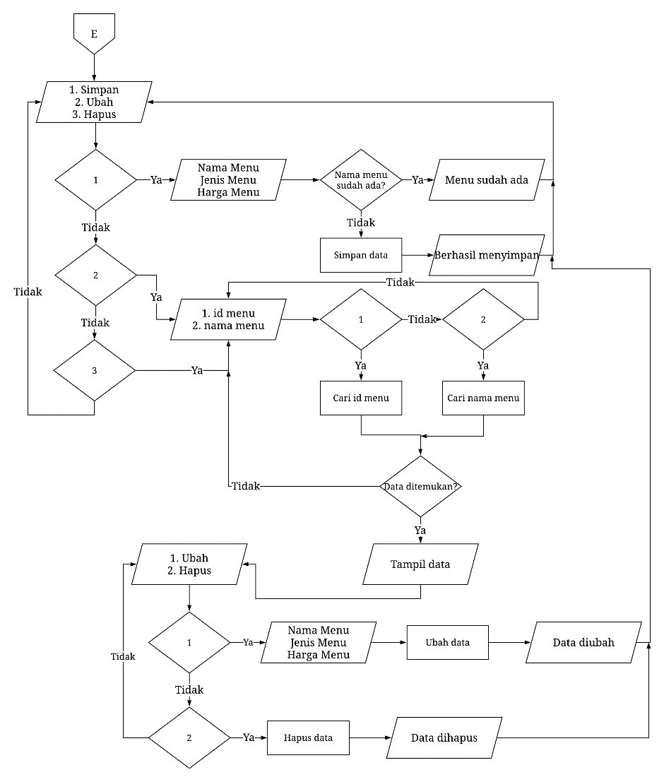
Gambar 3.7 Flowchart Form Pengaturan Menu
3.3.1.2.6 Form Pengaturan Akun
Pada Form Pengaturan Akun admin dapat menyimpan, mengubah dan menghapus. Pada mekanisme simpan masukkan username dan password, kemudian data akan tersimpan. Pada mekanisme ubah pilih untuk mencari dengan id pengguna atau nama pengguna. Data akan ditampilkan jika ditemukan, sedangkan jika tidak ditemukan akan kembali ke pencarian data. Admin dapat mengubah ataupun menghapus data setelah data ditemukan. Pada mekanisme ubah pengguna dapat mengubah username dan password kemudian data akan berhasil diubah. Flowchart pada Form Pengaturan Akun dapat dilihat pada Gambar 3.8.
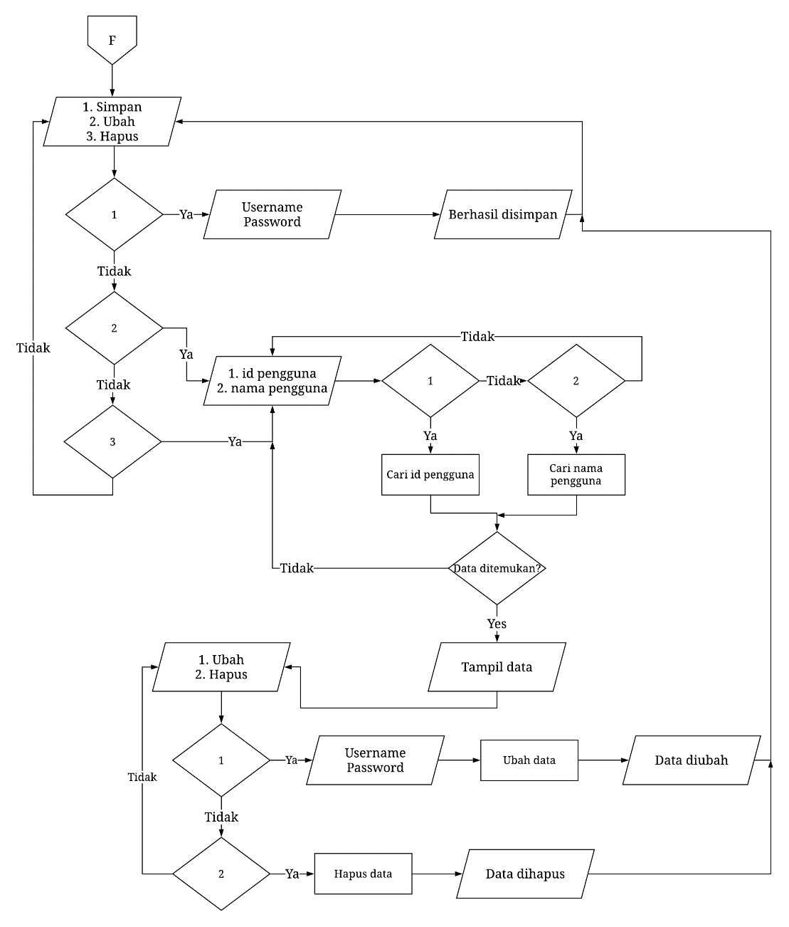
Gambar 3.8 Flowchart Form Pengaturan Akun
3.3.1.2.7 Form Pengaturan Laporan
Pada Form Pengaturan Laporan admin dapat melakukan cetak laporan ataupun keluar dari form ini. Pada mekanisme cetak laporan admin harus memilih bulan untuk menghasilkan laporan pada bulan yang diinginkan. Laporan akan ditampilkan sesuai bulan yang telah dipilih oleh admin kemudian dapat dicetak. Admin juga dapat keluar dari form ini jika memilih cancel dan akan dialihkan ke form laporan transaksi. Flowchart pada Form Pengaturan Laporan dapat dilihat pada Gambar 3.9.
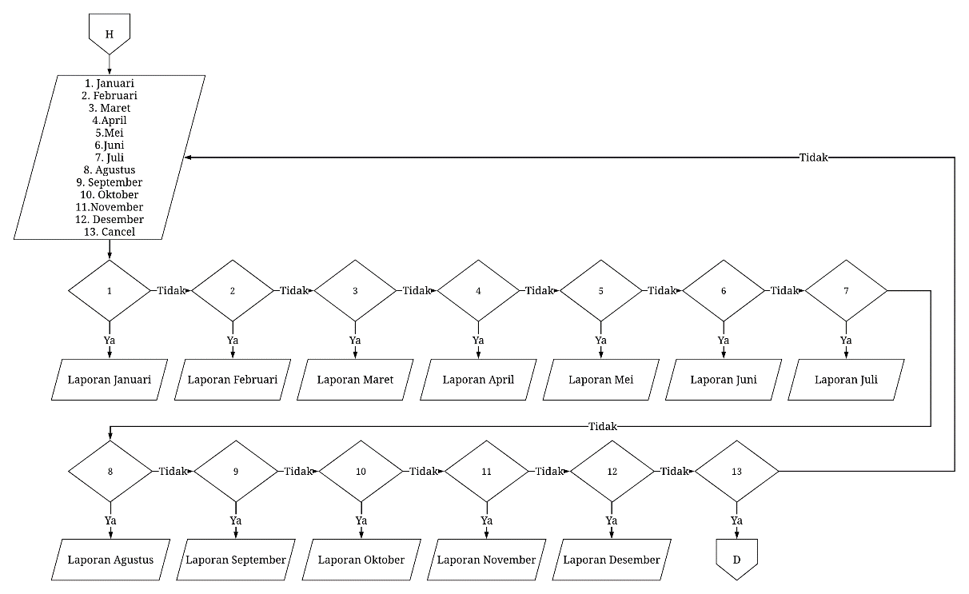
Gambar 3.9 Flowchart Form Pengaturan Laporan

3.3.1.2.8 Form Transaksi
Pada Form Transaksi kasir dapat melakukan transaksi kepada pembeli. Form Transaksi dapat melakukan input menu ataupun hapus menu. Kasir harus memasukkan nama menu yang tersedia dan jumlah menu yang dipesan jika ingin menginput pesanan pembeli. Kasir juga harus memilih menu mana yang ingin dihapus pada tabel. Kasir akan dialihkan menuju form bayar jika telah selesai menginput menu yang dipesan untuk penghitungan biaya. Kasir juga dapat logout dan akan dialihkan kembali ke form login. Flowchart pada Form Transaksi dapat dilihat pada Gambar 3.10.

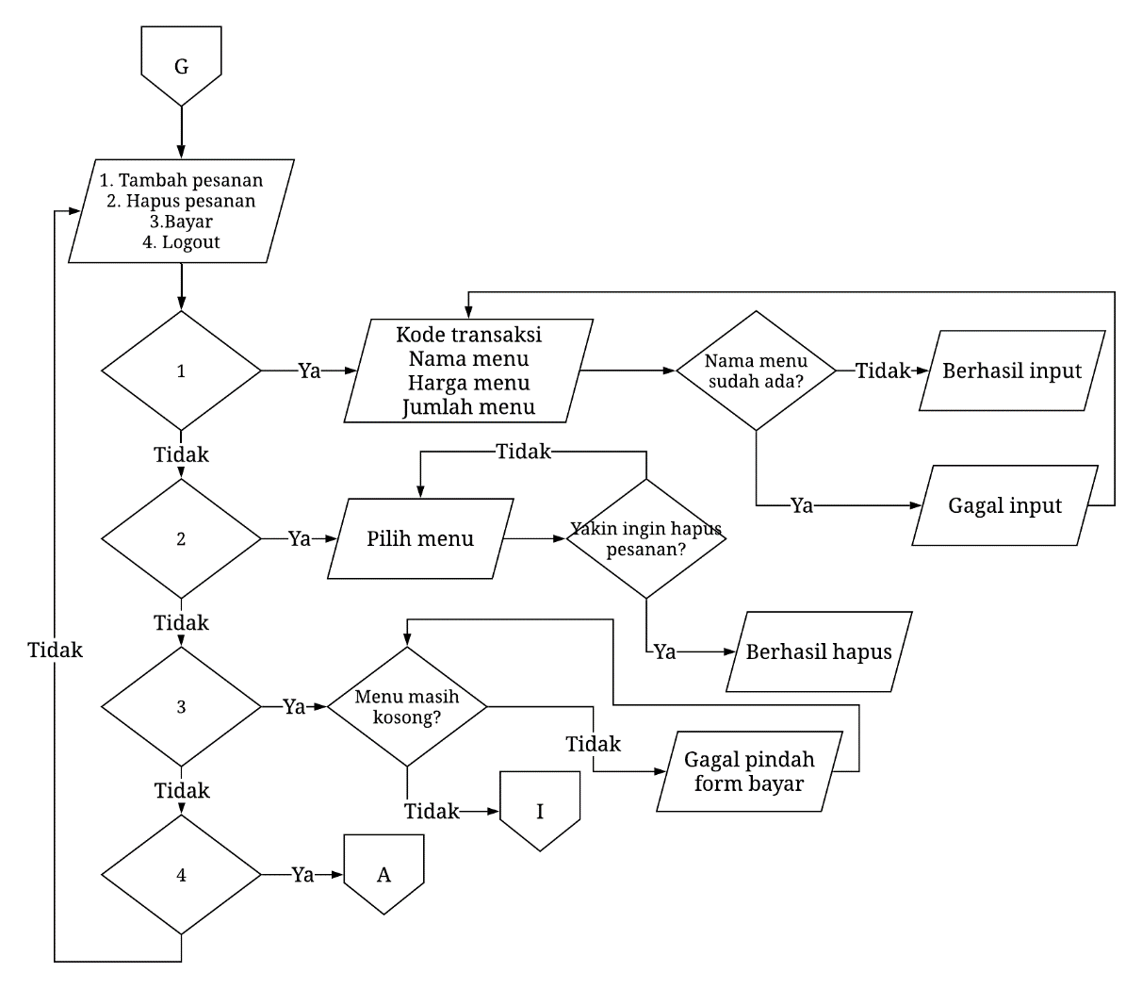
Gambar 3.10 Flowchart Form Transaksi
3.3.1.2.9 Form Pembayaran
Pada Form Pembayaran kasir dapat melakukan kalkulasi pembayaran pada transaksi. Form Pembayaran dapat melakukan pembayaran ataupun cancel transaksi. Kasir harus memasukkan jumlah uang yang dibayarkan oleh pembeli untuk melakukan pembayaran transaksi. Pembayaran akan menghasilkan nota sebagai bukti transaksi jika berhasil melakukan pembayaran. Kasir akan dialihkan kembali ke form transaksi jika memilih cancel dan membatalkan transaksi dan menu yang telah dipesan. Flowchart pada Form Pembayaran dapat dilihat pada Gambar 3.11
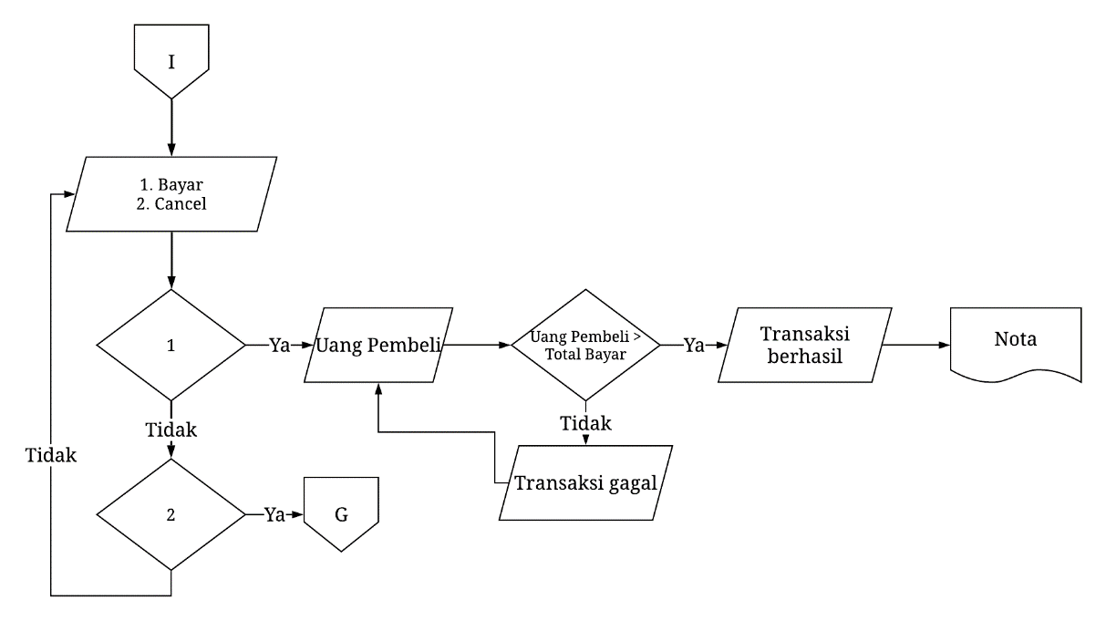
Gambar 3.11 Flowchart Form Pembayaran

3.3.1.3 Data Flow Diagram
Data Flow Diagram (DFD) merupakan suatu metode untuk membuat rancangan sebuah sistem. Pada Data Flow Diagram (DFD) ini dimulai dari Diagram Konteks yang menampilkan secara umum seperti yang terlihat pada Gambar 3.12. Diturunkan lagi menjadi Level 0 yang merupakan lebih terperinci dari Diagram Konteks.
Pada Diagram Konteks ini masih umum, artinya diagram ini masih belum terperinci. Di dalam proses “Aplikasi Sistem Penjualan Bakso Cinta” ada proses-proses pemesanan yang akan dilakukan pembeli sehingga menjadi laporan yang akan dikirimkan ke pemilik.
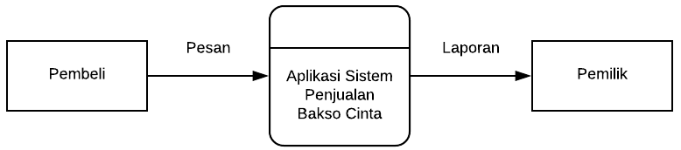
Gambar 3.12 Diagram Konteks Aplikasi Sistem Penjualan Bakso Cinta

Pembeli melakukan pemesanan pada “Aplikasi Sistem Penjualan Bakso Cinta” yang akhirnya akan menghasilkan laporan yang akan dikirimkan ke pemilik Bakso Cinta.
Pada Diagram Level 0 terlihat ada tiga proses yang akan dilakukan dalam sistem transaksi ini dan ada empat data store. Pembeli memesan menu yang ada dalam daftar menu. Data store ke arah daftar menu menunjukkan bahwa data store menu mengirimkan data ke dalam daftar menu sehingga daftar menu mempunyai data-data menu yang tersedia. Pembeli kemudian melakukan transaksi menu yang telah dipilih. Data transaksi akan masuk ke data store transaksi dan data store pesan, sedangkan data store kasir mengirim ke dalam proses transaksi untuk mencantumkan namanya ke dalam proses transaksi. Pembeli akan mendapatkan nota jika berhasil melakukan transaksi. Data store menu, pesan, serta transaksi akan digabungkan untuk dijadikan laporan. Laporan yang telah dibuat akan dikirimkan ke pemilik toko dalam waktu per bulan. Data Flow Document (DFD) pada Diagram Level 0 untuk Aplikasi Sistem Penjualan Bakso Cinta dapat dilihat pada Gambar 3.13.
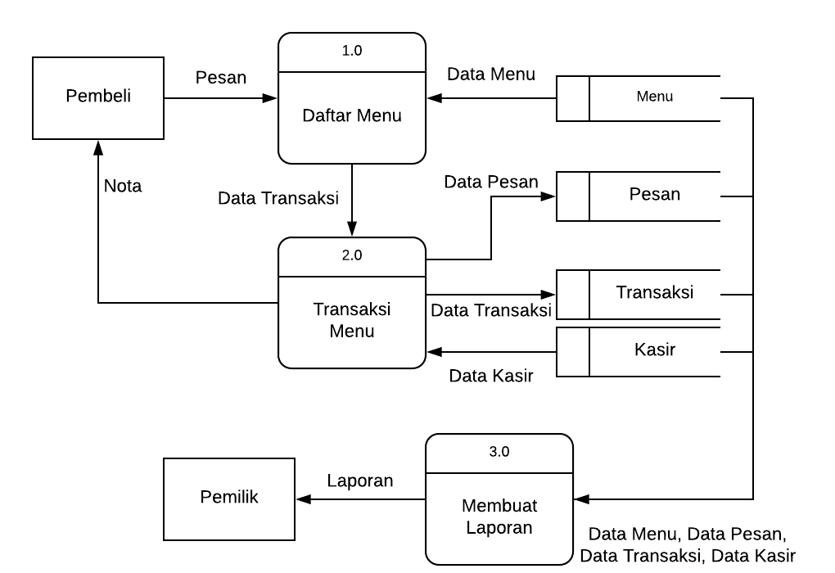
Gambar 3.13 Diagram Level 0 pada Aplikasi Sistem Penjualan Bakso Cinta

3.3.1.4 Entity Relationship Diagram
Pada Entity Relationship Diagram (ERD) Aplikasi Sistem Penjualan Bakso Cinta terdapat 4 entitas yaitu Pembeli, Menu, Kasir dan Nota. Pembeli mempunyai relasi pesan kepada Menu dengan kardinalitas many to many. Menu mempunyai relasi bayar kepada Kasir dengan kardinalitas many to one. Kasir mempunyai relasi menghasilkan kepada Nota dengan kardinalitas one to one. Nota mempunyai relasi didapat kepada Pembeli dengan kardinalitas one to one. Entity Relationship Diagram (ERD) pada Aplikasi Sistem Penjualan Bakso Cinta dapat dilihat pada Gambar 3.14.

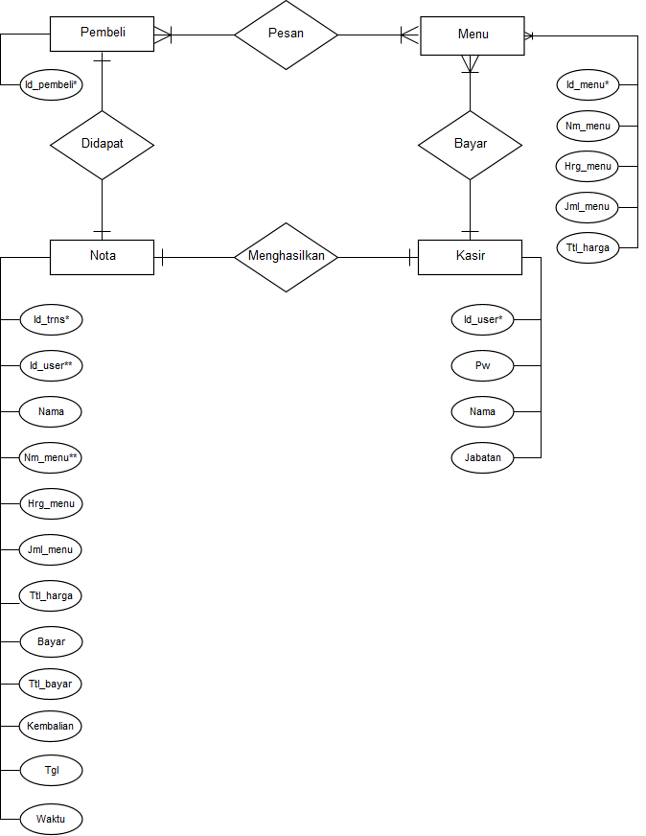Gambar 3.14 Entity Relationship Diagram (ERD) Aplikasi Sistem Penjualan Bakso Cinta
3.3.1.5 Normalisasi
Normalisasi menggambarkan data-data dalam tabel yang awalnya kompleks menjadi lebih sederhana sampai memenuhi bentuk yang optimal. Normalisasi dibutuhkan untuk memproduksi suatu rangkaian relasi. Pada proses normalisasi ini dilakukan dari Unnormalized Form (UNF), First Normal Form (1NF) dan Second Normal Form (2NF).
3.3.1.5.1 Unnormalized Form (UNF)
Unnormalized Form (UNF) kumpulan data yang direkam tidak ada keharusan dengan mengikuti suatu format tertentu. Pada UNF terdapat pengulangan sehingga pada kondisi ini data menjadi permasalahan dalam melakukan manipulasi data atau biasa disebut anomali. UNF pada Aplikasi Sistem Penjualan Bakso Cinta dapat dilihat pada Gambar 3.15.
id_menu
nm_menu
jenis_menu
hrg_menu
id_pembeli
id_user
nama
pw
jabatan
id_trns
id_user
nama
nm_menu
hrg_menu
jml_menu
ttl_harga
bayar
kembalian
tgl
waktu

Gambar 3.15 Unnormalized Form (UNF) Aplikasi Sistem Penjualan Bakso Cinta
3.3.1.5.2 First Normal Form (1NF)
Pada First Normal Form (1NF) lakukan identifikasikan data yang berulang atau isi data yang kosong pada Unnormalized Form (UNF) dengan cara menentukan juga primary key yang ada pada UNF. 1NF pada Aplikasi Sistem Penjualan Bakso Cinta dapat dilihat pada Gambar 3.16.

id_menu (*)
nm_menu
jns_menu
hrg_menu
id_pembeli (*)
id_user(*)
nama
pw
jabatan
id_trns (*)
id_user (**)
nama
nm_menu
hrg_menu
jml_menu
bayar
ttl_bayar
kembalian
tgl
waktu

Gambar 3.16 First Normal Form (1NF) Aplikasi Sistem Penjualan Bakso Cinta
3.3.1.5.3 Second Normal Form (2NF)
Syarat pada Second Normal Form (2NF) yaitu bentuk data telah memenuhi kriteria First Normal Form (1NF). Atribut yang bukan primary key harus bergantung kepada primary key. Pada 2NF dipecah menjadi tabel-tabel yang sesuai dengan data tersebut. 2NF pada Aplikasi Sistem Penjualan Bakso Cinta dapat dilihat pada Gambar 3.17.
Tabel Menu
Tabel Pembeli
Tabel Pengguna
id_menu (*)
nm_menu
jns_menu
hrg_menu
id_pembeli (*)
id_user (*)
nama
pw
jabatan

Tabel Nota

id_trns (*)
id_pembeli (**)
id_user (**)
nama
id_menu (**)
nm_menu
hrg_menu
jml_menu
bayar
ttl_bayar
kembalian
tgl
waktu

Gambar 3.17 Second Normal Form (2NF) Aplikasi Sistem Penjualan Bakso Cinta
3.3.1.5.4 Third Normal Form (3NF)
Pada Third Normal Form (3NF) suatu relasi memenuhi normal ketiga jika relasi tersebut telah memenuhi syarat normal kedua. Setiap atribut yang bukan primary key harus bergantung hanya pada primary key secara menyeluruh. 3NF pada Aplikasi Sistem Penjualan Bakso Cinta dapat dilihat pada Gambar 3.18.
Tabel Menu
Tabel Pembeli
Tabel Pengguna
id_menu (*)
nm_menu
jns_menu
hrg_menu
id_pembeli (*)
id_user (*)
nama
pw
jabatan

Tabel Nota
id_trns (*)
id_pembeli (**)
id_user (**)
nama
id_menu (**)
nm_menu
hrg_menu
jml_menu
bayar
ttl_bayar
kembalian
tgl
waktu

Gambar 3.18 Third Normal Form (3NF) Aplikasi Sistem Penjualan Bakso Cinta
3.3.1.6 Perancangan Stuktur Basis Data
Perancangan Struktur Basis Data (Database) berguna untuk mengetahui lebih detail mengenai karakteristik tabel pada aplikasi ini. Perancangan Struktur Basis Data menjelaskan apa saja atribut yang digunakan dalam suatu tabel, tipe data yang digunakan, panjang maksimal dan identifikasi pada tiap atribut.
3.3.1.6.1 Tabel Menu
Pada Tabel Menu terdapat empat atribut. Mulai dari atribut id_menu yang bertipe data character dengan panjang maksimal 8 karakter sebagai foreign key. Nm_menu yang bertipe data varchar dengan panjang maksimal 30 karakter. Jns_menu yang bertipe data character dengan panjang maksimal 7 karakter. Terakhir Hrg_menu yang beripe data integer dengan panjang 4-byte. Perancangan Struktur Database pada Tabel Menu dapat dilihat pada Tabel 3.1.
Tabel 3.1 Perancangan Struktur Database Tabel Menu
Nama Field | Tipe Data | Panjang | Keterangan
Id_menu | Character | 8 | Primary Key
Nm_menu | Varchar | 30
Jns_menu | Character | 7
Hrg_menu | Integer | 4

3.3.1.6.2 Tabel Pembeli
Pada Tabel Pembeli terdapat satu atribut yaitu id_pembeli dengan tipe data character dengan panjang maksimal 3 karakter. Tabel ini berguna untuk mengetahui jumlah transaksi yang didapat dalam satu hari. Perancangan Struktur Database pada Tabel Pembeli dapat dilihat pada Tabel 3.2.
Tabel 3.2 Perancangan Struktur Database Tabel Menu
Nama Field | Tipe Data | Panjang | Keterangan
Id_pembeli | Character | 3 | Primary Key

3.3.1.6.3 Tabel Pengguna
Pada Tabel User terdapat empat atribut. Mulai dari Id_user yang bertipe data character dengan panjang maksimal 7 karakter sebagai primary key. Nama dengan tipe data varchar dengan panjang maksimal 20 karakter. Pw dengan tipe data character dengan panjang maksimal 9 karakter. Terakhir atribut jabatan dengan tipe data character dengan panjang maksimal 5 karakter. Perancangan Struktur Database pada Tabel transaksi dapat dilihat pada Tabel 3.3.
Tabel 3.3 Perancangan Struktur Database Tabel Pengguna
Nama Field | Tipe Data | Panjang | Keterangan
Id_user | Character | 7 | Primary Key
Nama | Character | 20
Pw | Character | 9
Jabatan | Character | 5

3.3.1.6.4 Tabel Nota
Pada Tabel Nota terdapat sepuluh atribut. Mulai dari Id_trns yang bertipe data character dengan panjang maksimal 15 karakter sebagai primary key. Id_user dengan tipe data character dengan panjang maksimal 15 karakter sebagai foreign key. Nm_menu dengan tipe data varchar dengan panjang maksimal 30 karakter. Jml_menu, Ttl_harga, Bayar, Ttl_bayar dan Kembalian mempunyai tipe data yang sama yaitu integer dengan panjang 4-byte. Tgl dengan tipe data date dengan panjang 8. Terakhir atribut waktu dengan tipe data character dengan panjang maksimal 8 karakter. Perancangan Struktur Database pada Tabel transaksi dapat dilihat pada Tabel 3.4.
Tabel 3.4 Perancangan Struktur Database Tabel Nota
Nama Field | Tipe Data | Panjang | Keterangan
Id_trns | Character | 15 | Primary Key
Id_pembeli | Character | 3 | Foreign Key
Id_user | Character | 7 | Foreign Key
Nama | Varchar | 20
Id_menu | Character | 8 | Foreign Key
Nm_menu | Varchar | 30
Jml_menu | Integer | 4
Ttl_harga | Integer | 4
Bayar | Integer | 4
Ttl_bayar | Integer | 4
Kembalian | Integer | 4
Tgl | Date | 8
Waktu | Character | 8

3.3.2 Pembuatan
Pada tahap ini menjelaskan gambaran-gambaran pada tiap-tiap form yang telah dibuat. Rancangan input/output ini berguna untuk mengetahui dasar-dasar pembuatan form mulai dari tools yang digunakan, ukuran tools yang dibuat, serta peletakan tools agar membuat form terlihat lebih menarik. Form yang terdapat
3.3.2.1 Form Login
Form Login merupakan form yang berguna untuk memberikan hak akses kepada kasir ataupun pemilik dengan cara memasukkan username dan password. Form Login terdiri dari 1 shape berbentuk persegi panjang, 3 label, 2 textbox dan 2 command button. Pengguna harus memasukkan username dan password yang sesuai dan klik login jika ingin mengaksesnya. Gambar desain mockup pada form login dapat dilihat pada Gambar 3.19.
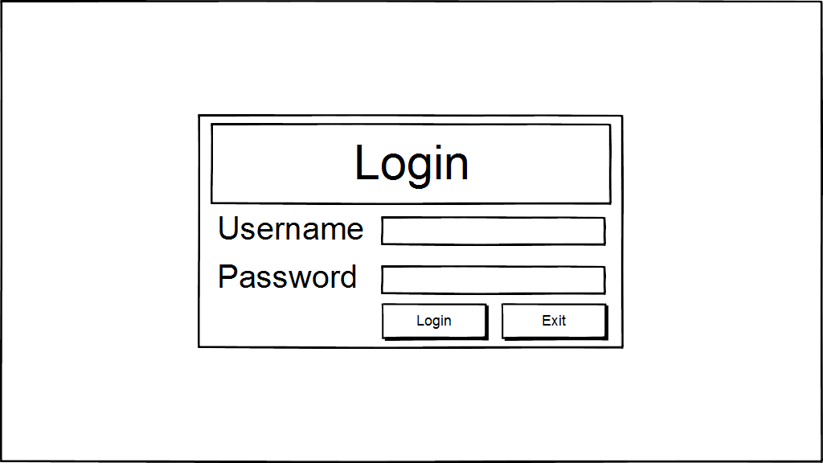
Gambar 3.19 Desain Mockup pada Form Login
3.3.2.2 Form Laporan Transaksi
Form Laporan Transaksi merupakan form yang berguna untuk melihat transaksi-transaksi yang telah berjalan. Form ini juga mencetak laporan transaksi per bulannya. Form Laporan Transaksi terdiri dari 1 textbox, 2 shape berbentuk persegi panjang, 1 grid table, 2 command button dan 1 combobox. Gambar desain mockup pada form pengaturan transaksi dapat dilihat pada Gambar 3.20.
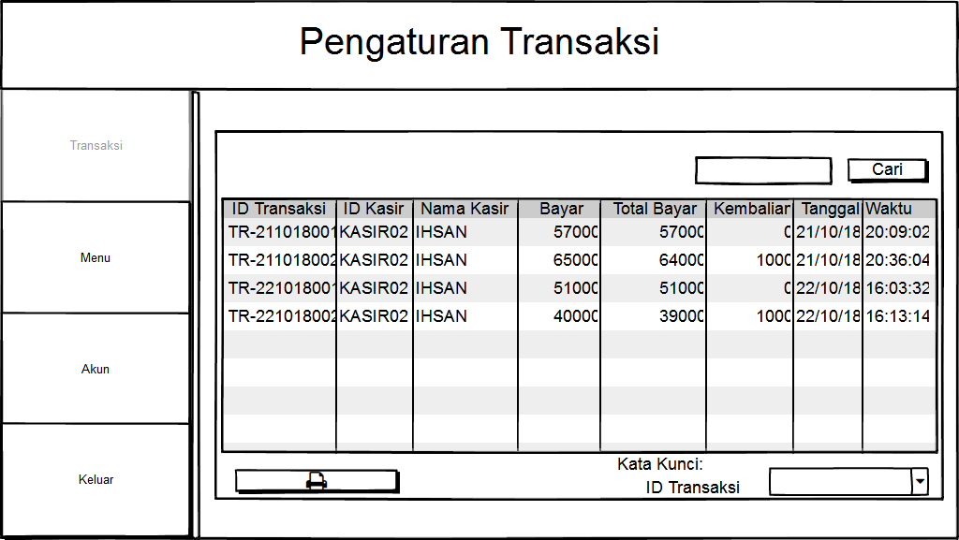
Gambar 3.20 Desain Mockup pada Form Laporan Transaksi
3.3.2.3 Form Pengaturan Menu
Form Pengaturan Menu merupakan form yang berguna untuk mengatur menu pada bakso cinta. Pengguna dapat menambahkan menu, menghapus menu, serta mengubah menu yang sudah ada menjadi menu lainnya. Form Pengaturan Menu terdiri dari 4 textbox, 2 shape berbentuk persegi panjang, 1 grid table, 4 command button dan 2 combobox. Gambar desain mockup pada form pengaturan menu dapat dilihat pada Gambar 3.21.
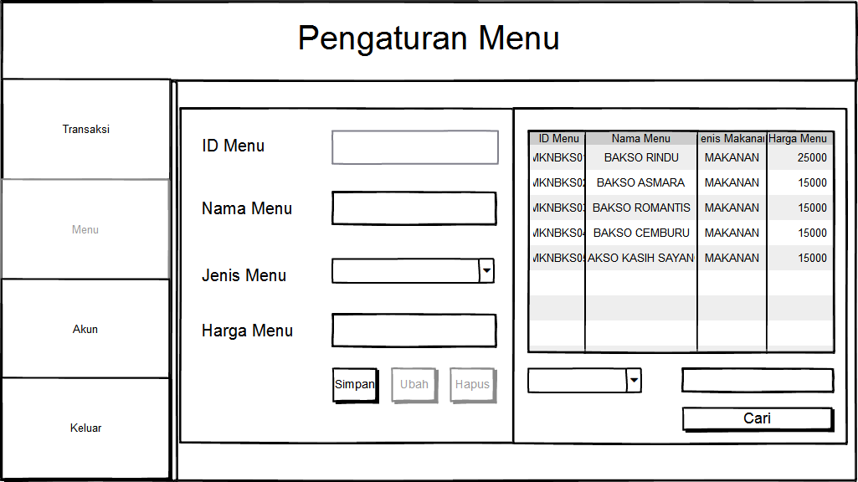
Gambar 3.21 Desain Mockup pada Form Pengaturan Menu
3.3.2.4 Form Pengaturan Akun
Form Pengaturan Akun merupakan form yang berguna untuk mengatur pengelolaan akun pada aplikasi ini. Pengguna dapat menambahkan akun, menghapus akun, serta mengubah nama pengguna akun kasir yang sudah ada menjadi nama lainnya. Form Pengaturan Akun terdiri dari 5 textbox, 2 shape berbentuk persegi panjang, 1 grid table, 4 command button dan 1 combobox. Gambar desain mockup pada form pengaturan akun dapat dilihat pada Gambar 3.22.
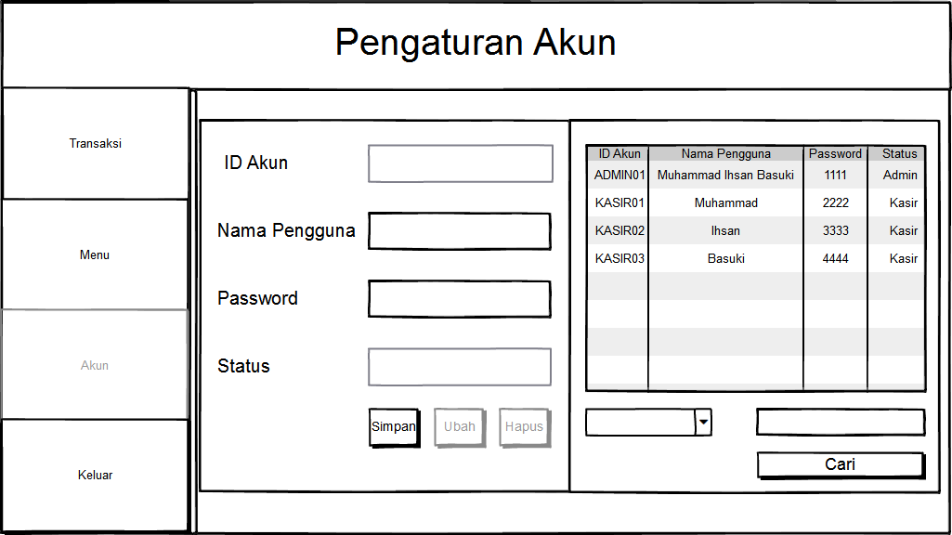
Gambar 3.22 Desain Mockup pada Form Pengaturan Akun
3.3.2.5 Form Pengaturan Laporan
Form Pengaturan Laporan merupakan form yang berguna untuk mengatur pengelolaan laporan yang akan dicetak. Pengguna dapat memilih penjualan pada bulan tertentu yang akan dicetak. Form Pengaturan Laporan terdiri dari 2 command button dan 1 combobox. Gambar desain mockup pada form pengaturan laporan dapat dilihat pada Gambar 3.23.
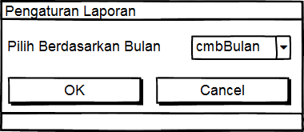
Gambar 3.23 Desain Mockup pada Form Pengaturan Laporan
3.3.2.6 Form Transaksi
Form Transaksi merupakan form yang berguna untuk melakukan transaksi yang dapat dilakukan oleh kasir. Pengguna dapat memasukkan menu yang ingin dipesan, membatalkan menu yang telah dipesan serta melakukan konfirmasi untuk pembayaran. Form Transaksi terdiri dari 6 textbox, 2 shape berbentuk persegi panjang, 1 grid table, 3 command button dan 1 combobox. Gambar desain mockup pada form transaksi dapat dilihat pada Gambar 3.24.
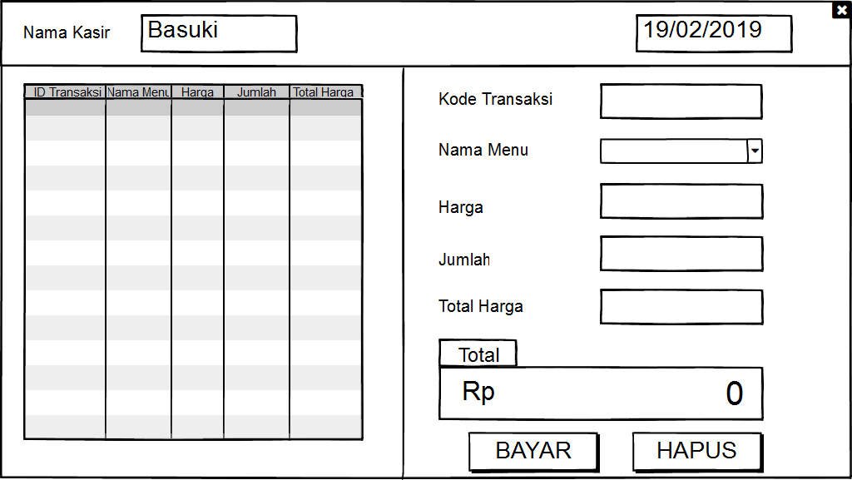
Gambar 3.24 Desain Mockup pada Form Transaksi
3.3.2.7 Form Pembayaran
Form Pembayaran merupakan form yang berguna untuk menghitung kembalian yang akan diberikan dari pembayaran transaksi. Pengguna dapat memasukkan nominal uang pembeli dan mencetak nota transaksi. Form Pembayaran terdiri dari 3 textbox, 2 shape berbentuk persegi panjang dan 2 command button. Gambar desain mockup pada form pembayaran dapat dilihat pada Gambar 3.25.
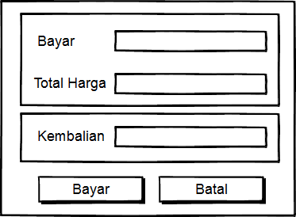
Gambar 3.25 Desain Mockup pada Form Pembayaran
3.3.3 Perangkat yang Dibutuhkan
Pada pembuatan dan penggunaan aplikasi ini membutuhkan konfigurasi perangkat keras dan perangkat lunak sebagai berikut:
- Spesifikasi Minimum Perangkat Keras dan Perangkat Lunak:
  - 1.1 GHz processor
  - 512 MB RAM
  - Microsoft Visual FoxPro 9.0
  - Resolusi layar 1360x768
  - Sistem Operasi Windows 7, Windows 8 atau Windows 10
- Spesifikasi yang Direkomendasikan untuk Perangkat Keras dan Perangkat Lunak:
  - 1.4 GHz processor
  - 1 GB RAM
  - Microsoft Visual FoxPro 9.0
  - Resolusi layar 1360x768
  - Sistem Operasi Windows 7, Windows 8 atau Windows 10

